☆There is 構文を理解しよう!

There is pencil on the desk.→疑問文：
(訳 )

There are pencils on the desk.→疑問文：
(訳 )

There is ～/There are～の意味は（～ ）という意味になる。～の部分が単数で

あれば（ ）,複数形であれば（ ）を用いる。また、疑問文をつくるときはbe動詞

を前に出してIs there～/Are there～の形をつくる。

次の前置詞の意味を調べよう！
On: By: Under: Near:

There is ~. / Is there~? 構文
☆空欄を埋めて、Pictureを完成させよう。
Rule1. Model conversationを参考に、語群から単語を選んで、空欄に何が入っているか質問をしよう。
Rule2. 同じ人には、一度しか質問することができません。
Rule3. Picture が完成したら先生の元まで来てThere is~を使って答えを確認しよう。
<Model conversation>
A; Do you have picture A?
B; Yes, I do. / No, I do not. →次の人へ回る
A; Is there a bag under the desk?
B; Yes, there is. / No, there is not. →次の人へ回る

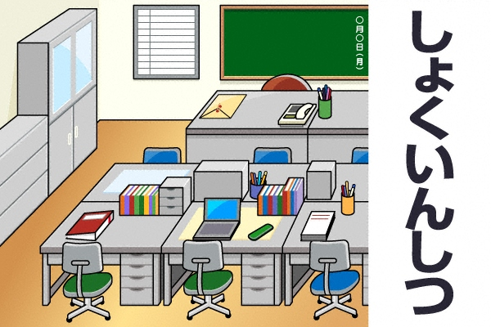
参照（http://www2.edu.ipa.go.jp/gz/f-ccc1/f-cuc1/f-cui1/f-cuj1.jpg）
<語群>
blackboard, pencil case, glass, bag, chair, books, vase, envelop, personal computer, electronic calculator, glasses case, file, telephone, cup, picture, pen stand, memo pad, I pad

